ガイドブック様式
１．出場者プロフィール
所 属
チーム名
代 表 者
メンバー

２．海洋ロボット概要
名 称
参加部門
仕 様 | 下記の項目から該当する仕様について記入して下さい。  ・〔３部門共通〕  寸 法(mm)：たて×よこ×高さ  空中質量(kg)：  ・〔外部電源を使用する機体〕（ＲＯＶ部門、フリースタイル部門）  使用電圧(Ｖ)：  消費電力(Ｗ)：  ・〔内部バッテリー使用〕（ＡＵＶ部門、フリースタイル部門）  連続航行時間(min)：  遊泳速度(m/s)：  ・〔飛行体〕（フリースタイル部門）  飛行速度(m/s)：  飛行高度(mm)：  ・装備（搭載センサ等）
概 要 | 下記について記入して下さい。  〔開発コンセプト〕  〔機体の特徴〕  〔進捗状況〕  〔その他（実績等）〕、

ワークショップ用の資料を縮小して張り付けて下さい。

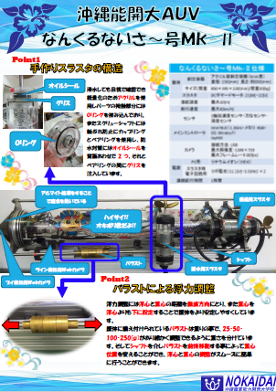
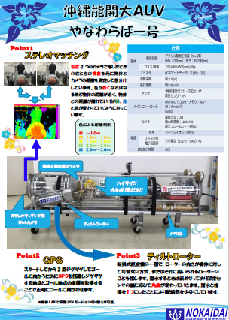
参考例２
参考例１

